Ariketa

Erlojua
Landuko dittugunak:
Lexikua

IKASMAILLA: LH
MATERIALA: Baloi bat eta lekuko funtziñua beteko daben objektu bat
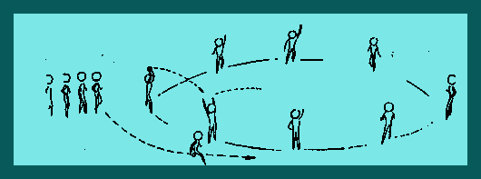
AZALPENA:
Bi talde: A eta B. A taldekuak borobillian jartzen dira, bat bestiarengandik 4 pausotara. B taldekuak lerro batian jarriko dira, borobilletik 10-15 metrotara.
Borobillian daguan taldia pasien bidez borobillari buelta osuak emoten ahalegindduko da (orduak markatzen). Aldi berian, lerruan daguan taldiak lekukua alkarri pasatuz erreleboko lasterketak egingo dittu borobillaren inguruan (erlojua). Jolasa lerroko azken jokalarixak bere lasterketia bukatzen dabenian bukatzen da. Gero rolak aldatzen dira. Pase gehixen egittia lortzen daben taldiak (orduak) irabaziko dau.

OHARRAK:
- Baloia jausten bada, bota dabenak hartzen dau eta geratu garen zenbakittik jarraitzen dogu.
- Beheko mailletan lerrua borobillaren onduan osatu leike.
- Paseak punparekin izan leizke.
- Irakaslia bi taldien puntuaketia esatiaz arduratuko da

